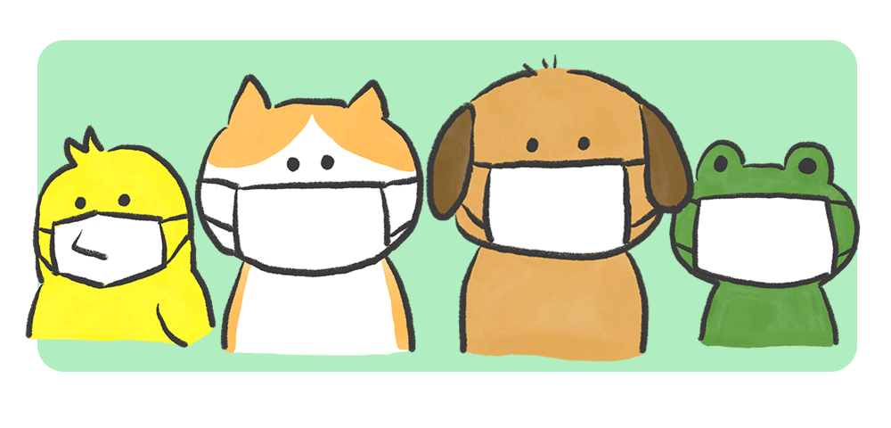

マスクは　つらいよ

感染症予防には「マスク着用を」ということで、子ども達は給食と体育の時間以外は殆どマスクをつけています。これからの夏の暑さを考えると、気が重いですね。

　４月から５月、マスクで少し困ったことがありました。

その１

子ども達の顔が覚えられない、新しい先生の顔が覚えられない。

　　マスクを取ると「えっ、そんな顔だった？」「イメージ違う。」という声

その２

　　　先生はそんなにきつく注意しているつもりはないのに、子ども達はものすごく怒られた気になる。

　　　先生方は声が大きくマスクも十分通す。唯一見える目は鋭いのでしょうか。

　こんなことは笑い話になりますが、マスクで本当に困ることは「熱中症」です。子ども達には、「下校など周囲に誰もいない時などマスクはとってもいいよ。」と、指導しています。息苦しさを感じた時も外すように言っております。マスクをしないで歩いている子どもを見かけたとお叱りの電話を受けたなどといいう学校もあったそうです。どうぞご理解ください。

　また、マスクをしていると以前よりあいさつの声も小さいと思われます。「大きな声でなくていいから、『会釈』というあいさつもあるよ。」と教えました。

　つくづくコロナ終焉を願うばかりです…

５月２８日学校運営協議会開催　詳細は次回　学校たよりに掲載予定







【６月の主な行事予定】

|  |  |
| --- | --- |
| １日（火）プール開き  ３日（木）～４（金）５・６年修学旅行  ４日（金）１～４年弁当日  ７日（月）図書館司書勤務週  ８日（火）貧血検査  １０日（木）尿検査  １７日（木）みどりの少年団結団式  ※新型コロナウイルス関連で変更となる場合があります。 | ２１日（月）不審者対応・防犯教室  ２３日（水）校内授業研究会（５・６年）  ２６日（土）授業参観  　　　　　　PTA全体会  　　　　　　学級懇談会  　　　　　　弁当日  ２８日（月）振替休業日 |

|  |
| --- |
| 耕  学校通信  **河北町立谷地西部小学校**  **令和　３年５月３１日**  **Ｎｏ．２７６**  **電話　７１－１１０８**  IMG_6941  教育目標　ふるさとを大切にし未来をつくる子どもの育成 |

　　　　　　　　　　　　　　　　　　　　　　　　　　　訂正：4月号は№２７５でした。

新型コロナ、コロナ、コロナ！

～世界的なパンデミックの中で～　　校長　須藤　里佳

　月1回、町の校長会が開かれます。その中で毎回話題になるのが、やはり「コロナ禍の中で教育活動をどうするか」ということです。誰もが経験したことのない感染症拡大の中、子どもの安全・安心を第一に話し合っています。学校規模の違いもあり、学校によってできること、できないことの違いが出ますが、同じ町内で生活していることを考えますと、他の学校の情報を入れつつ、西部小学校としてどうしていくか、十分に考えていきたいと思っております。

　5月12日に5・6年生の保護者会を開きました。6月に予定されている修学旅行についてご説明し、ご意見もいただきました。学校としてもちろん最善を考えますが、大切な子どもの「いのち」「安全」のことですので、共に考えることを大事にしたいと思いました。修学旅行は小学校生活の中でも、大きな行事です。納得した上で進めていきたいと考えました。西部小学校では、例年、庄内地方の修学旅行でしたが、鶴岡の高校でのクラスターが出ていた状況から、米沢方面に変更をしました。

　　第1案　6月３～4日　米沢に修学旅行

　　第2案　米沢に大きな感染状況が起きたら、10月に延期

　　第3案　10月に大きな感染状況が起きたら、

実施可能な教育旅行を子ども達と考える。

コロナによる制限がいつまで続くかわかりませんが、今年度いっぱいは確実に制限がかかるであろうと思います。「コロナだからできない。」「無理。」「がまん。」「かわいそう。」と、過ごさせたくありません。大人の知恵を出し合って、安全な形で工夫した楽しい教育活動を考えていきたいと思います。こんな状態の世の中だからこそ、大人は子どものことを大事に思っているのだということを伝え、大人が前向きに明るく生きる姿を子ども達に見せようではありませんか。

コロナに負けずに、子ども達ががんばる様子を学校だよりでお届けしたいと考えております。どうぞ、これまで以上に応援よろしくお願いいたします。



*令和３年度　谷地西部小学校の教育活動*

学校教育は明治以来の大改革の時であると言われています。昨年度、新学習指導要領が完全実施となりました。「予測不能な未来、変化の激しい社会情勢の中、たくましく生きていくことができる子どもの育成」を掲げての、大変革です。教科書も新しくなり、学習内容も増えました。英語教育、パソコンやタブレット・電子黒板を使っての学習など、教員も新しい指導の勉強をしています。また、「主体的」「対話的」「深い学び」を目指した授業をつくるために研修も行います。

それに加えて、新型コロナ感染症予防のために例年通りに教育活動を行うことが難しくなっております。ワクチン接種が始まったものの、まだ感染の終息は見通せません。年間行事予定も再考を重ねております。例年と違うところを載せますが、今後の感染の拡大状況により再度変更になる可能性もあることをご理解の上、なにとぞご協力ください。

🌸町交歓音楽会中止

「サハトべに花」がワクチン接種会場であること、合唱も感染リスクが高いものとして制限されていることから中止となりました。現在、音楽の授業は、音楽室の窓や戸を開けて人との距離をとって行っています。

町として

🌸町陸上大会・水泳大会中止

　感染症対策をとりながらの練習や

大会運営は難しく中止となりました。

🌸芸術鑑賞教室中止

「サハトべに花」がワクチン接種会場であること、東京からの劇団の移動が難しいことで中止となりました。

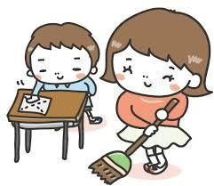

学校として

🌸水泳記録会を水泳授業参観に

　昨年度は水泳学習を行わなかったので、今年度は普段の水泳学習をていねいに行います。全学年集まっての記録会を行わず、低中高ブロックごとの水泳授業の参観とします。

🌸すもう学習発表会　中止

　昨年度から相撲大会ではなく「すもう学習会」となりました。体育の学習の中で行える範囲でと考えていましたが、感染症予防上、

昨年度実施できませんでした。

今年度も中止です。

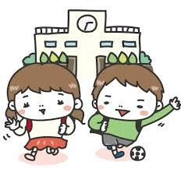

🌸９月の運動会は昨年度のように

　新型コロナ感染から児童のみならず地域の方を守ることを考え、児童と保護者のみの競技とさせていただきます。準備にかかる時間や、近年の記録的な猛暑の中での練習など子ども達への負担を総合的に見て、半日のスケジュールで行います。

🌸授業開始は８：４０　６校時終了下校１５：３０

　放課後にゆとりを持たせました。放課後、プログラミング教育や英語教育等の研修、また新学習指導要領に基づいた授業改善のための教材研究を行っています。

🌸１０月２３日（土）の学習発表会を

１１月　６日（土）の授業参観に組み入れ

　　感染予防のために授業参観などの中止や縮小が多くなっています。そこで、上記２回は近い日にちでもあり、１回に集約したいと考えました。学習発表の内容も、日々の授業を大事にし、特別の劇などではなく、総合的な学習のまとめなど学習の中からのものにします。



🌸その他　校外学習など

　・浄水場やクリーンセンターなど、感染対策で見学が断られています。

　・北谷地小学校との交流会も１学期は見送ることになりました。

※感染対策については、人それぞれの意識の差が大きいものです。同じことを見ても、「これでは心配だ。」という方もいれば、「こんなにしなくてもいいのではないか。」という方もいらっしゃるでしょう。しかし、子どもの安全を考え、その家族の安全を考えることを１番にします。不安やご意見がありましたら、どうぞお聞かせください。

いろいろな制限がある中

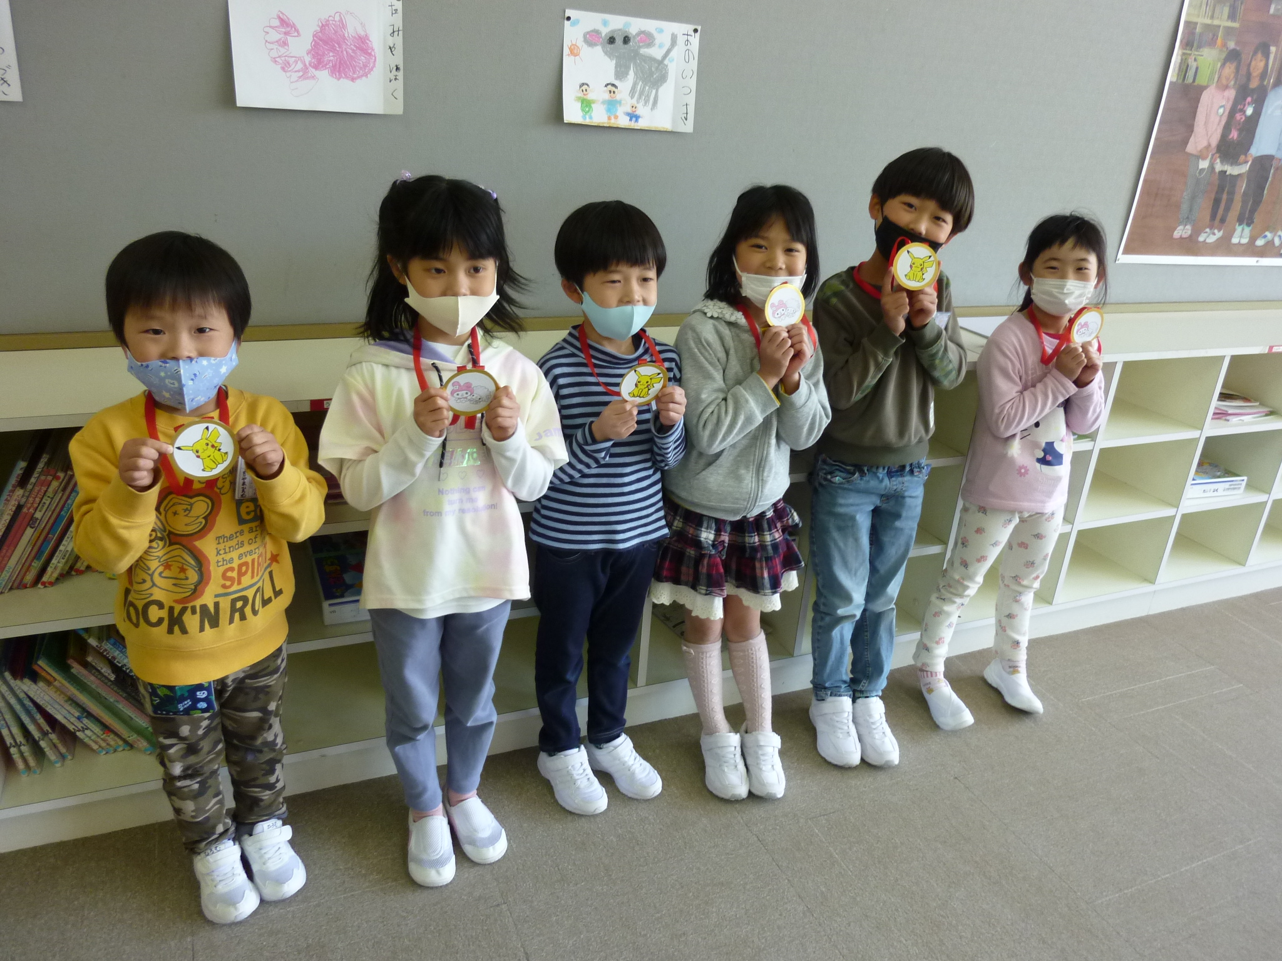

　４月２７日に行われた「1年生を迎える会」の５・６年生の働きに感心しました。堂々とした進行ぶり、１年生への優しいインタビューもよかったのですが、何といっても「ゲーム」がすばらしかったです。

「今までのような、くっつくようなゲームは無理だろうなぁ。」

「人と人が離れてもできる楽しいゲーム、１年生が楽しいゲームを考えよう。」

と、２つのゲームを考えてくれました。

その名も「ダイナミックいす取り」

「全校だるまさんがころんだ」

よく考えました。「ダイナミックいす取り」は

体育館の壁沿いに距離をとって椅子を並べ、

子ども達は大きな円を作って行進。音楽が止

まったら、椅子まで走る。「ただし、４年以上は走るのは禁止。複数が１つの椅子に行きそうな時は、下の学年が優先。」などの細かいルールも考えました。

「やれることを考える！」という前向きさがすばらしい５・６年生でした。きっとこれからも様々な制限があるでしょうが、この子ども達となら、楽しい学校生活をつくっていけると感じた時間でした。１年生も最高の笑顔でした。

**いいぞ！　５・６年生！**